河 北 省 卫 生 健 康 委 员 会中 共 河 北 省 委 老 干 部 局河 北 省 民 政 厅河 北 省 广 播 电 视 局河 北 省 体 育 局河 北 省 妇 女 联 合 会

冀卫老龄函〔2021〕10 号

关于举办河北省第八届中老年才艺风采大赛的通知

各市(含定州、辛集市)卫生健康委（局）、老干部局、民政局、 文化广电和旅游局、体育局、妇联，雄安新区管委会公共服务局：
为深入贯彻习近平总书记关于积极应对人口老龄化重要指示精神，全面落实党中央国务院和省委省政府关于老龄工作决策部署，深入开展人口老龄化国情教育，积极推进健康老龄化， 进一步活跃和丰富我省中老年人健康向上的精神文化生活，传承优良家风，在全社会倡导和营造孝老敬老爱老的浓厚氛围， 省卫生健康委、省委老干部局、省民政厅、省广播电视局、省

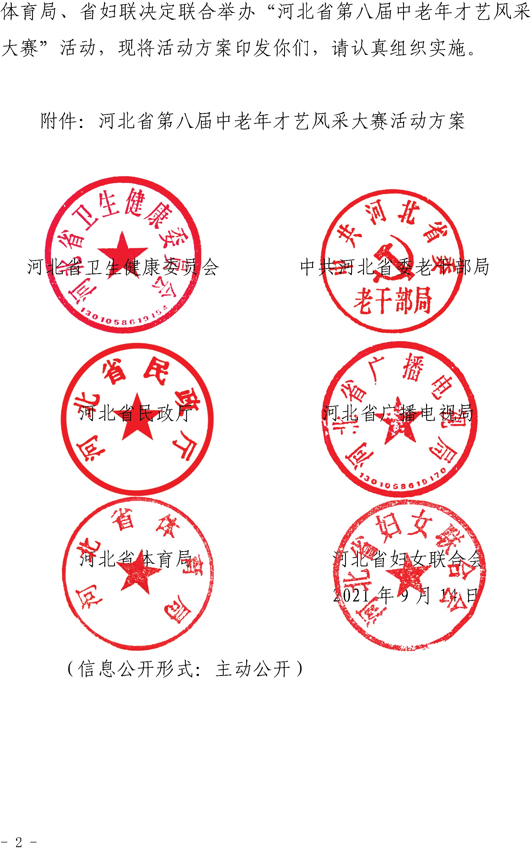

附件

河北省第八届中老年才艺风采大赛活动方案

为贯彻落实积极应对人口老龄化国家战略，深入开展人口 老龄化国情教育，扎实推进“健康中国·河北行动”老年健康 促进行动，弘扬孝亲敬老中华民族传统美德，共祝中国共产党 百年华诞，弘扬伟大抗疫精神，展示广大中老年人积极健康的 精神风貌、精湛的才艺和闪耀的风采，引导更多中老年人拥有 健康、快乐、充实的生活，在全社会倡导和营造孝亲敬老的浓 厚氛围，制定本活动方案。
一、活动主题和宗旨
（一）活动主题：礼赞百年风华，乐享银龄健康。
（二）活动宗旨：集中展示我省中老年人才艺风采和健康 生活，进一步活跃和丰富中老年人的精神文化生活，弘扬中华 民族孝亲敬老传统美德，打造我省健康养老文化参与新模式。
二、组织机构
（一）主办单位：河北省卫生健康委员会、中共河北省委老干部局、河北省民政厅、河北省广播电视局、河北省体育局、河北省妇女联合会
（二）承办单位：河北省老龄事业宣传服务中心

（三）协办单位：中国人寿保险股份有限公司河北省分公 司、河北省群众艺术馆、河北省养老服务业协会
成立河北省第八届中老年才艺风采大赛评选组委会（名单附后），负责活动的组织领导。组委会办公室设在河北省老龄事业宣传服务中心。
三、参赛范围和条件
（一）本省（扩大覆盖至京津地区）50 岁（含）以上，热爱生活、身心健康、老有所为，具有一定健康才艺技能或健康 生活典范的涉老组织、文艺团体及中老年个人；
（二）参赛作品主题鲜明、健康向上、时代感强、传播正 能量;
（三）鼓励原创作品参赛，鼓励创作反映与老年人生活相 关的参赛作品，鼓励展示中老年人健康风采。
（四）全省各市（含定州、辛集市）、雄安新区设分赛区， 同时设立网络赛区。
四、活动时间和步骤
（一）报名阶段
2021 年 9 月底前（因各赛区比赛时间不同，可持续进行报名至本赛区比赛时间前五天）。
本年度比赛项目包括：中老年风采展示（上报优秀事迹及相关佐证材料）；中老年才艺展示（书画、舞蹈、声乐、器乐、戏曲、曲艺、小品、模特、朗诵、演讲、手工技艺等）。团体和

个人均可报名参加。
（二）比赛阶段
2021 年 9 月 20 日—10 月 30 日。
大赛包含海选、复赛、决赛三个阶段，分为风采组和才艺 组，选手通过寄送才艺视频或风采资料以及 1 分钟健康宣言形式，参加海选选拔比赛，选拔通过，再进行复赛选拔、决赛选 拔。大赛承办单位将在各市(含定州、辛集市)和雄安新区设置 分赛区，各赛区设专业评委，比赛根据实际情况进行现场或网 络直播评选，当地新闻媒体配合宣传报道，全方位展示参赛者 才艺风采。
（三）颁奖阶段
2021 年 11 月中旬。
奖项设金奖、银奖、铜奖以及各种最佳奖项，并设优秀组织奖。举行 2021 年河北省第八届中老年才艺风采大赛颁奖典礼， 获奖团队、获奖选手代表参加颁奖仪式，大赛活动官方网站（h ttp://www.hbln.tv/）公示获奖人员名单和视频。
（四）中老年春节联欢晚会
2021 年 12 月中旬-2022 年 1 月底。
在录制的中老年春节联欢晚会中，择优展示获奖节目，于2022 年春节期间播出。
五、有关要求
各地各单位要高度重视，精心组织，加强协作，积极配合，

积极利用电视、网络、报纸等媒体广泛宣传，扩大活动影响力， 确保比赛高水平、高质量完成，让更多中老年人参与其中，健康身心，共同营造老有所养、老有所医、老有所为、老有所学、老有所乐的社会氛围。
各地要严格按照当前常态化疫情防控要求，注意做好安全 防护工作，利用线上、线下相结合的方式，合理合规排演和参 赛。
联系人：代晓旭、李婉
电 话：15097368486、15731116369
邮 箱：774321416@qq.com 工作 QQ：774321416
官方微信：13373312897

附件：1.河北省第八届中老年才艺风采大赛评选组委会名单
2.河北省第八届中老年才艺风采大赛报名表

附件 1

河北省第八届中老年才艺风采大赛
组委会名单

主 任: | 尹文晶 | 省卫生健康委二级巡视员
副主任: | 杨海东 | 省委老干部局副局长
 | 吴进军 | 省民政厅副厅长
 | 李 丽 | 省广播电视局副局长
 | 唐 青 | 省体育局副局长
 | 石慧敏 | 省妇女联合会党组成员、副主席
成 员: | 尹晨茹 | 省卫生健康委老龄健康处处长
 | 王 靖 | 省委老干部局综合宣传处处长
 | 李 松 | 省民政厅养老服务处处长
 | 王居野 | 省广播电视局宣传处二级调研员
 | 门兰新 | 省体育局群众体育处二级调研员
 | 常 颖 | 省妇女联合会宣传部四级调研员
 | 马维彬 | 省群众艺术馆馆长
 | 徐 蕾 | 省老龄事业宣传服务中心主任
 | 苏明和 | 省养老服务业协会副会长

大赛组委会办公室设在省老龄事业宣传服务中心，办公室 主任由省老龄事业宣传服务中心主任徐蕾兼任。

附件 2

河北省第八届中老年才艺风采大赛报名表

□风采组
赛区： | 姓名： | 政治面貌： | 出生年月：
健康状况： | 推荐单位：
联系人： | 联系方式：
事迹介绍（不少于 800 字）

要求：本组参赛要求单位推荐或自我推荐参赛，通过展示个人或团队的优秀事迹（如：党员风采、抗疫事迹、好人好事、志愿服务等），彰显我省中老年朋友老有所为、老骥伏枥的健康风采和助推社会和谐的“传帮带”力量。将人物或团队的图片、视频资料以及报名表、健康宣言视频打包发送至官方邮箱 774321416@qq.com。
备注：健康宣言，录制时长 1 分钟，自我介绍或他人推荐，简述事迹， 突出健康口号。

□才艺组（团体）
□书画 □舞蹈 □声乐 □器乐 □戏曲 □曲艺 □小品 □模特
□朗诵 □演讲 □手工技艺 □其他
赛区： | 队名： |  | 平均年龄：
健康状况： | 推荐单位：
作品名称： |  | 类型： | 时长： | 人数：
联系人： | 联系方式：
要求： 寄送录制的参赛视频+ 报名表+ 健康宣言， 发送至官方邮箱
774321416@qq.com。作品一经参赛，概不退还。
备注：健康宣言，录制时长 1 分钟，介绍说明参赛作品中选手展示的才艺和突出的风采，以及参赛感想、口号等。

□才艺组（个人）
□书画 □舞蹈 □声乐 □器乐 □戏曲 □曲艺 □小品 □模特
□朗诵 □演讲 □手工技艺 □其他
赛区： | 姓名： | 政治面貌： | 出生年月：
健康状况： | 推荐单位：
作品名称： |  | 类型： | 时长：
联系人： | 联系方式：
要求： 寄送录制的参赛视频+ 报名表+ 健康宣言， 发送至官方邮箱
774321416@qq.com。作品一经参赛，概不退还。
备注：健康宣言，录制时长 1 分钟，自我介绍，包括表演内容、参赛感想、口号等。

河北省卫生健康委办公室 2021 年 9 月 14 日印发

